|  |  |  |
| --- | --- | --- |
| UBND THÀNH PHỐ THỦ ĐỨC **TRƯỜNG THCS NGUYỄN VĂN BÁ**  **BỘ SGK CÁNH DIỀU**  *(Đề gồm 01 trang)* | | **ĐỀ THAM KHẢO GIỮA HỌC KỲ 1**  **NĂM HỌC: 2024 – 2025**  **MÔN: TOÁN 8**  **Thời gian: 90 phút** *(không kể thời gian phát đề)* |
|  | | |

**Bài 1. (1,0đ)** Với các giá trị  và , tính giá trị của đa thức và phân thức sau đây:

a)  b) 

**Bài 2. (1,0đ)** Khai triển các hằng đẳng thức sau đây

a)  b) 

**Bài 3. (3,0đ)** Thực hiện phép tính

a)  b)  c) 

**Bài 4. (2,0đ)** Phân tích đa thức thành nhân tử

a)  b) 

**Bài 5. (2,0đ)** Một túi quà có dạng hình chóp tứ giác đều *(như hình bên dưới)* có độ dài cạnh đáy là 10 cm, đường cao mặt bên 12 cm và đường cao của khối chóp là 9 cm.

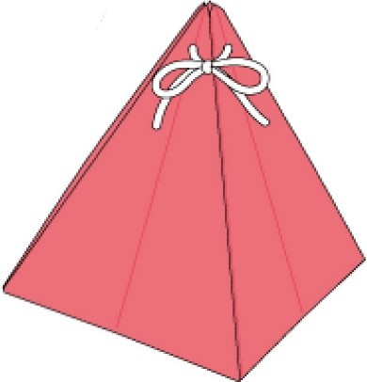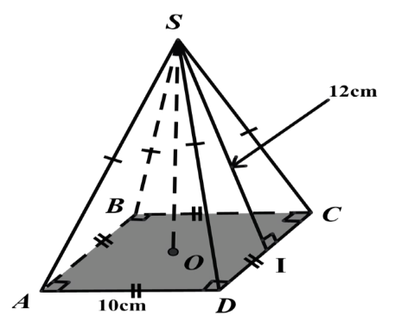

a) Tính thể tích túi quà.

b) Tính diện tích xung quanh túi quà đó.

**Bài 6. (1,0đ)** Một thân cây sau cơn bão bị gãy gập xuống đất, ngọn cây chạm đất cách gốc 4m, từ gốc đến chỗ gãy của cây là 3m. Hỏi trước khi bị gãy thì cây cao bao nhiêu mét?

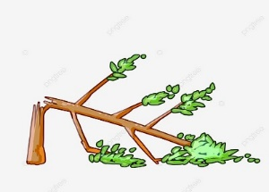

**--- Hết ---**

|  |  |
| --- | --- |
| UBND THÀNH PHỐ THỦ ĐỨC  **TRƯỜNG THCS NGUYỄN VĂN BÁ** | **HƯỚNG DẪN CHẤM**  **ĐỀ KIỂM TRA GIỮA HỌC KÌ I**  **MÔN TOÁN – KHỐI 8**  **Năm học: 2024 - 2025** |

|  |  |  |
| --- | --- | --- |
| **Bài** | **Nội dung đáp án** | **Thang điểm** |
| **Bài 1. (1,0đ)** | **a)**  Thay $x=1 và y=2$ vào đa thức A ta có: $$A=3.1^{2}-1.2+2 \\ =3$$ | 0,25x2 |
| **b)**  Thay $x=1 và y=2$ vào phân thức B ta có: $$B=\frac{4}{1+1}-\frac{3}{2+1} \\ =1$$ | 0,25x2 |
| **Bài 2. (1,0đ)** | **a) ${ \left(x+3\right)}^{2}=x^{2}+6x+9$** | 0,25x2 |
| **b) $\left(x-4\right)\left(x+4\right)=x^{2}-16$** | 0,25x3 |
| **Bài 3. (3,0đ)** | **a) $$\left(2x-1\right)\left(x+3\right)-x\left(2x+1\right) \\ =\left(2x+1\right)\left(x+3-x\right) \\ =3\left(2x+1\right) \\ =6x+3$$** | 0,25x4 |
| **b) $$\left(6x^{3}+12x^{2}-4x^{6}\right):\left(2x^{2}\right) \\ =-2x^{4}+3x+6$$** | 0,25x4 |
| **c) $$\frac{1}{x-1}+\frac{3}{x+1}-\frac{2}{x^{2}-1} \\ =\frac{x+1}{\left(x-1\right)\left(x+1\right)}+\frac{3\left(x-1\right)}{\left(x-1\right)\left(x+1\right)}-\frac{2}{\left(x-1\right)\left(x+1\right)} \\ =\frac{x+1+3x-3-2}{\left(x-1\right)\left(x+1\right)} \\ =\frac{4x-4}{\left(x-1\right)\left(x+1\right)} \\ =\frac{4\left(x-1\right)}{\left(x-1\right)\left(x+1\right)} \\ =\frac{4}{x+1}$$** | 0,25x4 |
| **Bài 4. (2,0đ)** | **a) $$3x^{2}y^{3}+6xy^{2}-3xy \\ =3xy(xy^{2}+2y-1)$$** | 0,25x4 |
| **b) $$ax-bx+ay-by \\ =x\left(a-b\right)+y\left(a-b\right) \\ =(a-b)(x+y)$$** | 0,25x4 |
| **Bài 5. (2,0đ)** | **a)**  Thể tích túi quà là: $$V=\frac{1}{3}.{10}^{2}.9=300 ({cm}^{3})$$ | 0,25x4 |
| **b)**  Diện tích xung quanh túi quà là: $$S_{xq}=\frac{1}{2}.4.10.12=240 ({cm}^{2})$$ | 0,25x4 |
| **Bài 6. (1,0đ)** | Áp dụng định lý Pythagore vào tam giác ABC vuông tại A $${AB}^{2}+{AC}^{2}={BC}^{2} \\ 3^{2}+4^{2}={BC}^{2} \\ BC=\sqrt{9+16} \\ BC=5 (m)$$ Trước khi bị gãy thì cây cao: $$5+3=8 (m)$$ | 0,25x4 |

**--- Hết ---**